**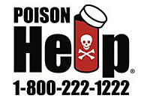هفته ی پیشگیری از مسمومیت**

معاونت غذا و دارو دانشگاه علوم پزشکی ایلام

1 آبان : **پیشگیری از مسمومیت دارویی**

2آبان:**پیشگیری از مسمومیت در اطفال و سالمندان**

3آبان:**پیشگیری از مسمومیت ناشی از گازها و مونوکسیدکربن**

4آبان:**پیشگیری از مسمومیت ناشی از مواد غذایی و گیاهان**

5آبان: **پیشگیری از مسمومیت با دفع آفات و مواد شیمیایی و شوینده خانگی**

6آبان: **پیشگیری از مسمومیت ناشی از گزیدگی**

7آبان: **پیشگیری از مسمومیت ناشی از سوء مصرف مواد در جوانان**

**آلومینیوم فسفید** که از آن برای ضدعفونی و حفاظت از دانه‌های غلاتی همچون برنج استفاده می‌شود و در ایران با نام *قرص برنج* می‌توان آنرا یافت

مسمومیت مجموعه‌ای از اختلالات بدن است که در اثر جذب ماده‌ای بیگانه که به آن سمی گفته می‌شود بروز می‌کند. جذب مادهٔ سمی می‌تواند از راه‌های زیر صورت گیرد:

* استنشاق نوعی گاز ،بخار،دود یا گرد و غبار
* دستگاه گوارشی (خوردن یا آشامیدن)
* تماس پوستی (از طریق انتشار از اپی‌درم و یا عبور از زخم یا سوختگی)
* تزریق در خون

مسمومیت های غذایی اغلب در اثر تکثیر میکروب ها یا سم آزاد شده از آن ها (همچون بوتولیسم)و یا جذب مواد غیر خوراکی (همچون برخی از قارچ ها)ظاهر می شوند.علت مسمومیت های دارویی نیز مصرف داروی نامناسب و یا جذب بیش از حد آن است.

اعتیاد نیز نوعی مسمومیت اختیاری به الکل،تریاک،کوکائین،هروئین،مورفین و غیره است ،وموجب وابستگی به آن ماده می شود.



**شماره تماس برقراری ارتباط با سامانه ی پاسخگویی به سوالات دارویی و مسمومیت** **ها**

**خرید ،فروش و استفاده از قرص برنج هرگز**



|  |  |
| --- | --- |
| |  | | --- | | **پیشگیری از مسمومیت دارویی** | |
| * شایعترین علت بروز مسمومیت در جهان، مصرف داروها بیش از مقادیر درمانی می باشد. * از قرار دادن دارو در کیف دستی پرهیز کنید تا مانع خورده شدن دارو توسط کودکان شود. * داروهای خود را در مقابل چشم کودکان نخورید، چرا که کودکان از رفتار بزرگسالان تقلید می کنند و ممکن است دور از چشم والدین داروها را به دهان ببرند. * بهتر است داروهای بیمار افسرده و یا بیمارانی که تعادل رفتاری ندارند و یا افرادی که سابقه اقدام به خودکشی دارند را دور از دسترش ایشان قرار دهید و مراقبت دقیقی در خصوص میزان داروی مصرفی ایشان به عمل آورید. * بهترین کار برای پیشگیری از خوردن دوز تکراری دارو، یادداشت کردن دفعات مصرف دارو و یا قرار دادن قرصها در داخل جعبه های مخصوص تقسیم بندی شده (برحسب صبح، عصر و شب) می باشد. * مصرف مقادیر بالای بسیاری از داروها در اقدام به خودکشی، ممکن است در ابتدا علامت و نشانه خاصی نداشته باشد ولی وضعیت فرد مسموم به طور ناگهانی وخیم گردد. * بروز مسمومیت توسط برخی از داروها هرچند ممکن است منجر به مرگ نگردد ولی مقادیر بالای این داروها می توانند منجر به صدمات دائمی کبد و کلیه فرد مسموم شود. * داروها را مطابق با توصیه پزشک یا داروساز و نه بیشتر از آن مصرف نمائید چراکه با مصرف چند برابر مقادیر درمانی داروها به طور خودسرانه، نه تنها روند درمان شما سریعتر نمی شود بلکه تنها دچار عوارض سوء و یا مسمومیت با داروها خواهید شد.   شماره تماس برقراری ارتباط با سامانه ی پاسخگویی به سوالات دارویی و مسمومیت ها  KK8WCATWQUDZCA3C2C64CAGUL7IOCATVUUOJCAA86FERCA6UZF3DCABFPA7BCAVAECS1CASTWDJ4CAWQFR8ZCA3PIA0FCA3NF1Z1CAPNOMXACAL429VWCAQYA3H8CATP82A4CA6DSWB5CA29N8QRCASVFO1OCAHTPWH3CA2MQUEP.jpg  **خرید ،فروش و استفاده از قرص برنج هرگز**  **پیشگیری از مسمومیت در اطفال و سالمندان**  **grandfather_with_grandson(1)(1).jpg** |
|  |
|  |

* کودکان کنجکاوند و ممکن است زمانی که افراد سالمند فامیل در حال مصرف داروهای خود می باشند، کودکان به تقلید از آنها و دور از چشم شما داروها را در دهان بگذارند.
* 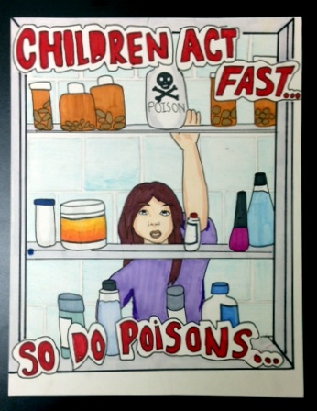چنانچه در خانه کودک زیر 5 سال دارید، حتما داروها را در کمدهای بالاتر و مجهز به قفل قرار دهید.
* داروها خصوصا داروهای خوش طعم را دور از دسترس کودکان نگه دارید. چون ممکن است با استفاده از غفلت شما، کودک اقدام به مصرف دارو نماید.
* بلع باطري کوچک ساعت در كودك مي تواند با عوارض جدي همراه باشد، در اين مواردكودك را در اسرع وقت به يك مركز درماني منتقل كنيد.
* سالمندات باید در مراجعه به پزشک نام داروهای مصرفی خود را به همراه داشته باشند تا از تجویز مجدد داروها و مصرف همزمان آن ها و یا بروز تداخلات خطرناک دارویی پیشگیری شود.بسیاری از سالمندان ناچار به مصرف داروهای متعددی در طول روز می باشند، استفاده ازجعبه های تقسیم داروها می تواند کمک شایانی به پیشگیری از مسمومیت و مصرف دارویتکراری در ایشان کند



شماره تماس برقراری ارتباط با سامانه ی پاسخگویی به سوالات دارویی و مسمومیت ها

**متانول الکلی است که به واقع ماده‌ ایست بی‌رنگ با بوی خاص که به نام الکل چوب شناخته می‌شود. این الکل در ترکیبات حلال رنگ، ورنی، مایع ضد یخ و پاک کننده حفاظ های شیشه‌ای و ده ها ترکیب دیگر مورد استفاده دارد**

**1490**شماره تماس برقراری ارتباط با سامانه ی پاسخگویی به سوالات دارویی و مسمومیت ها

**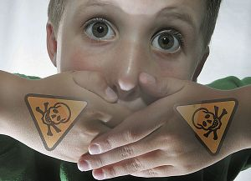پیشگیری از مسمومیت ناشی از گازها و مونوکسیدکربن**

* هنگام نصب هرگونه وسیله گرمازا و حرارتی ابتدا از صحت و درست نصب شدن آن طبق دستورالعمل کارخانه سازنده وسیله اطمینان حاصل کنند.
* از سوزاندن ذغال چوب در داخل خانه، گاراژ، چادر و کانکس خودداری کنید.
* از تغییر خودسرانه وسایل گرمازای سوختی بپرهیزید.
* از به‌کار بردن وسایلی مانند بخاری نفتی، چراغ خوراک‌پزی نفتی، گاز پیک‌نیک و غیره برای گرم‌کردن خانه اجتناب نمایید و در صورت استفاده مطمئن شوید هوای آزاد از خارج به داخل خانه جریان دارد.
* هنگام استفاده از وسایل گرما زای سوختنی مطمئن شوید که از دودکش مناسب برای آن استفاده کنید
* هرگز از وسایل گرمازای سوختنی بدون دودکش در اتاق در بسته یا بدون پنجره به خصوص در زمانی که افراد منزل در آن می خوابند استفاده نکنید.
* از بکار گیری وسایل گرمازای گازوئیلی در داخل خانه بپرهیزید.
* همواره مراقب تهویه کافی جریان هوا در داخل خانه باشید.
* بازدید سالانه وسایل گرمازای سوختنی قبل از فصل سرما توسط افراد حرفه ای ضروری است.



شماره تماس برقراری ارتباط با سامانه ی پاسخگویی به سوالات دارویی و مسمومیت ها

**از نگهداری متانول(الکل چوب )در خانه جدا خودداری کنید**

**پیشگیری از مسمومیت ناشی از مواد غذایی و گیاهان**

* مسموميت با موادغدايی می تواند در اثر آلودگی غذا در جريان توليد فرآورده هایغذايی، تهيه و نگهداری مواد غذايی ايجاد شود.
* باکتری ها، ويروس ها، قارچ ها، مواد افزودنیغير مجاز، فلزات سنگين، باقيمانده سموم نباتی از عوامل مهم ايجاد مسموميت های غذايیمحسوب می شوند.
* از مصرف کنسروهايی که در قوطی آنها آثار نشت،برآمدگی و فرو رفتگی و زنگ زدگی مشاهده می شود خودداری کنيد.
* آيا می دانيد نوعی از مسموميت غذايی موسوم به " بوتوليسم" از کشنده ترين انواع مسموميت ها بشمار می رود؟
* بوتوليسم در اثر مصرف موادغذايی مانند سوسيس، کالباس ، کنسرو ماهی، کنسرو ذرت، کنسرو لوبيا، کشک خام و عسلطبيعی که در شرايط نامناسب و غير بهداشتی تهيه و نگهداری شده اند ايجاد می شود.
* علايم و نشانه های بوتوليسم به صورت تاخيری( 12)تا 24 ساعت بعد از مصرف غذای آلوده به باکتریو به صورت تاری ديد، دوبينی،افتادگی پلک، عدم توانايی حرکتی، سختی در بلع، اختلال تکلم و يبوست ظاهر می شود.

****

شماره تماس برقراری ارتباط با سامانه ی پاسخگویی به سوالات دارویی و مسمومیت ها

**خرید ،فروش و استفاده از قرص برنج هرگز**

* آيا می دانيد اسهال يکی از علايم در بسياری ازمسموميت های غذايی است؟
* در صورت بلعيدن قسمت های مختلف يک گياه مانندميوه، دانه و برگ آن توسط کودکان حتمآ با مرکز اطلاع رسانی داروها و سموم باشماره 1490 تماس حاصل نماييد.
* مسموميت با گياهانی مانند خرزهره، ديفن باخياو کرچک می تواند کشنده باشد. در صورت وقوع مسموميت با اين گياهان بيمار را در اسرعوقت به نزديکترين مرکز درمانی منتقل کنيد.
* 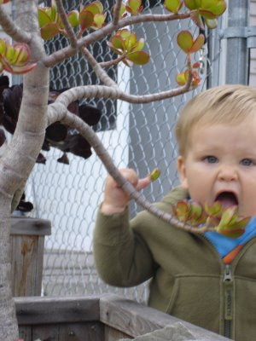مسموميت با قارچ های سمی يکی از عنوانمسموميت هی کشنده محسوب می شود. از مصرف قارچ هايی که نوع آنها را نمی شناسيد جداٌخودداری کنيد.
* آيا می دانيد برخی از قارچ های سمی در صورت مصرف خوراکی می توانند باعث نارسايی حاد کبدی و مرگ شوند؟
* آيا می دانيد تشخيص قارچ های سمی از انواعغير سمی از روی شکل ظاهری آنها کاری دشوار بوده و نياز به تجربه و تبحر دارد؟
* در منزل خود از نگهداری گياهان تزئينی کهدارای ميوه ها و ظاهر جذاب برای کودکان می باشند خودداری نماييد.
* سهل انگاری و نجوشاندن کنسروهای خوراکی ممکناست منجر به از دست رفتن جان عزيزانمان و يک عمر ندامت شود.

****

شماره تماس برقراری ارتباط با سامانه ی پاسخگویی به سوالات دارویی و مسمومیت ها

**خرید ،فروش و استفاده از قرص برنج هرگز**

**پیشگیری از مسمومیت با دفع آفات و مواد شیمیایی و شوینده خانگی**

**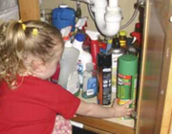**

* در هنگام استفاده از مواد شيميايی و فرآورده های شوينده و پاک کننده پنجره ها را باز کنيد تا هوا به خوبی در محيط جريان داشته باشد.
* از اختلاط مواد شيميايی مانند جوهر نمک با فرآورده های سفيد کنندهجداً خودداری کنيد. بخارات و گازهای ناشی از اين اختلال بسيار سمی و خفه کننده میباشد.
* پس از مصرف مواد شوينده، سفيد کننده، جرم بر و لوله بازکن در محيطهای دربسته و کوچک مانند دستشويی و حمام به هيچ عنوان در يک مکانها توقف نکنيد چراکه گازهای توليد شده در اين محيط بدون تهويه مناسب حفظ کننده و سمی می باشد.
* ضمن استفاده از مواد شيميايی حتماً از وسايل محافظت کننده ماننددستکش بلند، کفش نفوذ ناپذير- لباس آستين بلند- شلوار بلند و جوراب استفاده نمائيد.
* برچسب روی ظروف سموم دفع آفات وبروشور آن را ابتدا کاملاً مطالعه کنيد و سپس جهت استفاده دقيقاً مطابق دستور عملنمائيد.



شماره تماس برقراری ارتباط با سامانه ی پاسخگویی به سوالات دارویی و مسمومیت ها

**خرید ،فروش و استفاده از قرص برنج هرگز**

* 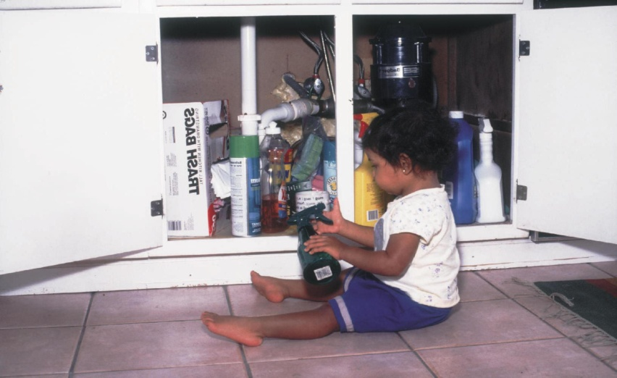مادران معمولا مواد شوینده را جایی قرار می‌دهند که در دسترس‌شان باشد، اما باید بدانید که شما با این کار سلامتی کودک تان را در معرض خطر قرار می‌دهید. پس لازم است آنها را در جایی بگذارید که کودک نتواند آنها را بردارد.
* استفاده بی رويه از سموم دفع آفات نه تنها باعث بروز مقاومت درآفات می شود بلکه می تواند از طريق ايجاد باقيمانده در محصولات و آلودگی محيط زيستبرای انسان مضر محسوب گردد.

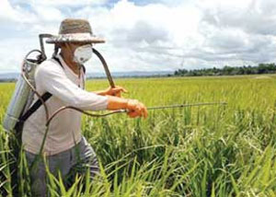

* آيا می دانيد در کشور ما مسموميت با سموم کشاورزی يکی از علل مهمايجاد مسموميت ها است؟
* در صورت تماس سموم دفع آفات با پوست، ناحيه آلوده را با مقاديرفراوان آب و صابون شستشو دهيد.



شماره تماس برقراری ارتباط با سامانه ی پاسخگویی به سوالات دارویی و مسمومیت ها

**خرید ،فروش و استفاده از قرص برنج هرگز**

**پیشگیری از مسمومیت ناشی از گزیدگی**

**راه های پیشگیری از مارگزیدگی**

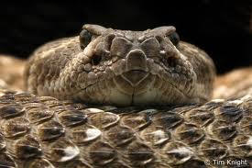مارها معمولا در فصل بهار، تابستان و پاييز در مكان هاي سايه دار و خنك و در فصل زمستان در مكان هايي مانند درون غارها و تونل معادن زندگي مي كنند. 72% از مارگزيدگي ها در تاريكي ( نيم ساعت قبل از غروب آفتاب تا 2 ساعت بعد از آن ) رخ مي دهد. هيچگاه تلاشي براي به دام انداختن مارها و يا تخريب لانه آنها انجام ندهيد.

**راههای پیشگیری از عقرب گزیدگی**1) قدم اول در پیشگیری از عقرب گزیدگی، می تواند از بین بردن محیط زیست آنها باشد. مهمترين محل زيست اين حيوان در ميان خرده هاي چوب، يا تنه درختان شكسته، مي باشد. به همين دليل بايستي از انباشت هيزم، علوفه، خرده هاي چوب و همچنين مصالح ساختماني غير مستعمل در مناطق گرم پرهيز شود.   
2) کاهش دسترسی منابع غذائی عقرب از نکات دیگر مهم در پیشگیری از عقرب گزیدگی است. مهمترین منابع غذائی آن حشرها می باشد. .

3) از مهمترین احتیاط های لازم به منظور پیشگیری از عقرب گزیدگی، مسدود کردن درزها، شکافها و سوراخهای دیوارها، منازل و ساختمانها مخصوصا درب، پنجره و اطراف فاضلاب می باشد.   
4) با توجه به افزایش فعالیت عقربها در ماههای گرم سال (تابستان)، حیوان برای دوری از خشک شدن بدن، معمولا به جاهای نمناک و مرطوب پناه می آورد.



شماره تماس برقراری ارتباط با سامانه ی پاسخگویی به سوالات دارویی و مسمومیت ها

**از نگهداری متانول(الکل چوب )در خانه جدا خودداری کنید**

**با رعایت چندنکته ساده می‌توانیم از خودمان در برابر گزش حشرات محافظت کنیم.**

* 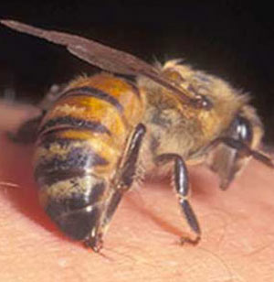برای پیشگیری از گزش حشرات می توان علاوه بر نصب توری به پنجره‌ها، پوشیدن لباس‌های محافظت‌کننده و آستین بلند در محیطهای باز غیر شهری، از پشه بند و مواد حشره کش در شب استفاده نمود.
* نگهداری حیوانات خانگی باعث تجمع بیشتر حشرات می‌شود. بنابراین لازم است نگهداری حیوانات اهلی توام با رعایت بهداشت باشد.
* اگر در محل زندگی درختان زیادی وجود دارد باید برای پنجره‌های خانه ازتوری استفاده شود و در پارک‌‌ها از آویختن لباس‌ها روی درخت خودداری شود.
* درمناطقی که حشرات زیاد وجود دارد، بهتر است روی پوست بدن مخصوصا بدن کودک از کرمهای دور کننده حشرات استفاده نمود. اما باید توجه داشت استفاده دائم از این موادسبب حساسیت بیشتر می شود.
* از پوشیدن لباس‌هایی با رنگ روشن واستفاده از عطرهای تند در مناطقی که حشرات زیادی دارند، جدا" خودداری کنید؛ زیراتمام این موارد باعث جذب زنبور‌ها می‌شود.



شماره تماس برقراری ارتباط با سامانه ی پاسخگویی به سوالات دارویی و مسمومیت ها

**از نگهداری متانول(الکل چوب )در خانه جدا خودداری کنید**

**پیشگیری از مسمومیت ناشی از سوء مصرف مواد در جوانان**

آیامی دانید بر اساس گزارشات موجود مصرف حتی یک عدد قرص اکستازی، منجر به مرگ شده است.

* 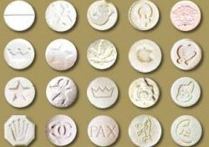مصرف مواد توهم زا مانند حشیش، اکستازی و LSD می توانند سبب بروز حوادث مرگبار مانند سقوط از ارتفاع، تصادف، ،نزاع و خودکشی در فرد مصرف کننده شوند.
* آیا می دانید در طول تاریخ، رواج مصرف مواد مخدر با هدف استعمار ملتها صورت گرفته است.
* ناخالصی های موجود در انواع مواد مخدر، در برخی موارد از خود ماده مخدر مرگبارتر می باشند.
* مشکلات خانوادگی، طلاق، بیکاری، فقر و بحرانهای روحی از عوامل مستعدکننده فرد به سوء مصرف مواد می باشند.
* فرآورده های تقلبی تمجیزک و نورجیزک، نه تنها سبب ترک اعتیاد نمی شوند بلکه در اغلب آنها مواد سمی و کشنده وجود دارد.
* فراورده های مخدر و اعتیادزای “پان” برخلاف ادعای مطرح شده مبنی بر خوشبو کنندگی دهان و یا ترک سیگار، سبب بروز اعتیاد می گردند.
* مسمومیت با مواد مخدر یکی از مرگبارترین انواع مسمومیت ها محسوب می گردد.
* امتحان کردن مصرف مواد در جمع دوستان و از روی کنجکاوی، آغاز  حرکت در مسیر بی بازگشت اعتیاد است.
* مصرف انواع داروهای هورمونی با هدف بدنسازی در جوانان می تواند سبب بروز عوارض وخیمی مانند عقیمی، نارسایی قلبی و کبدی، کوتاهی قد و بزرگ شدن سینه در مردان و پرمویی و خشونت صدا در خانمها گردد.



شماره تماس برقراری ارتباط با سامانه ی پاسخگویی به سوالات دارویی و مسمومیت ها